**МІНІСТЕРСТВО ОСВІТИ І НАУКИ УКРАЇНИ**

**НАЦІОНАЛЬНОМУ УНІВЕРСИТЕТІ “ЛЬВІВСЬКА ПОЛІТЕХНІКА”**

**Кафедра систем штучного інтелекту**

**Лабораторна робота №1**

з дисципліни

«Об’єктно-орієнтоване програмування»

**Виконав:**

студент групи КН-108

Шалавило Володимир

**Викладач:**

Гасько Р.Т.

Львів – 2018 р.

Аккаунт на GitHub у мене вже був створений раніше з ніком VovaArtWPShalavylo 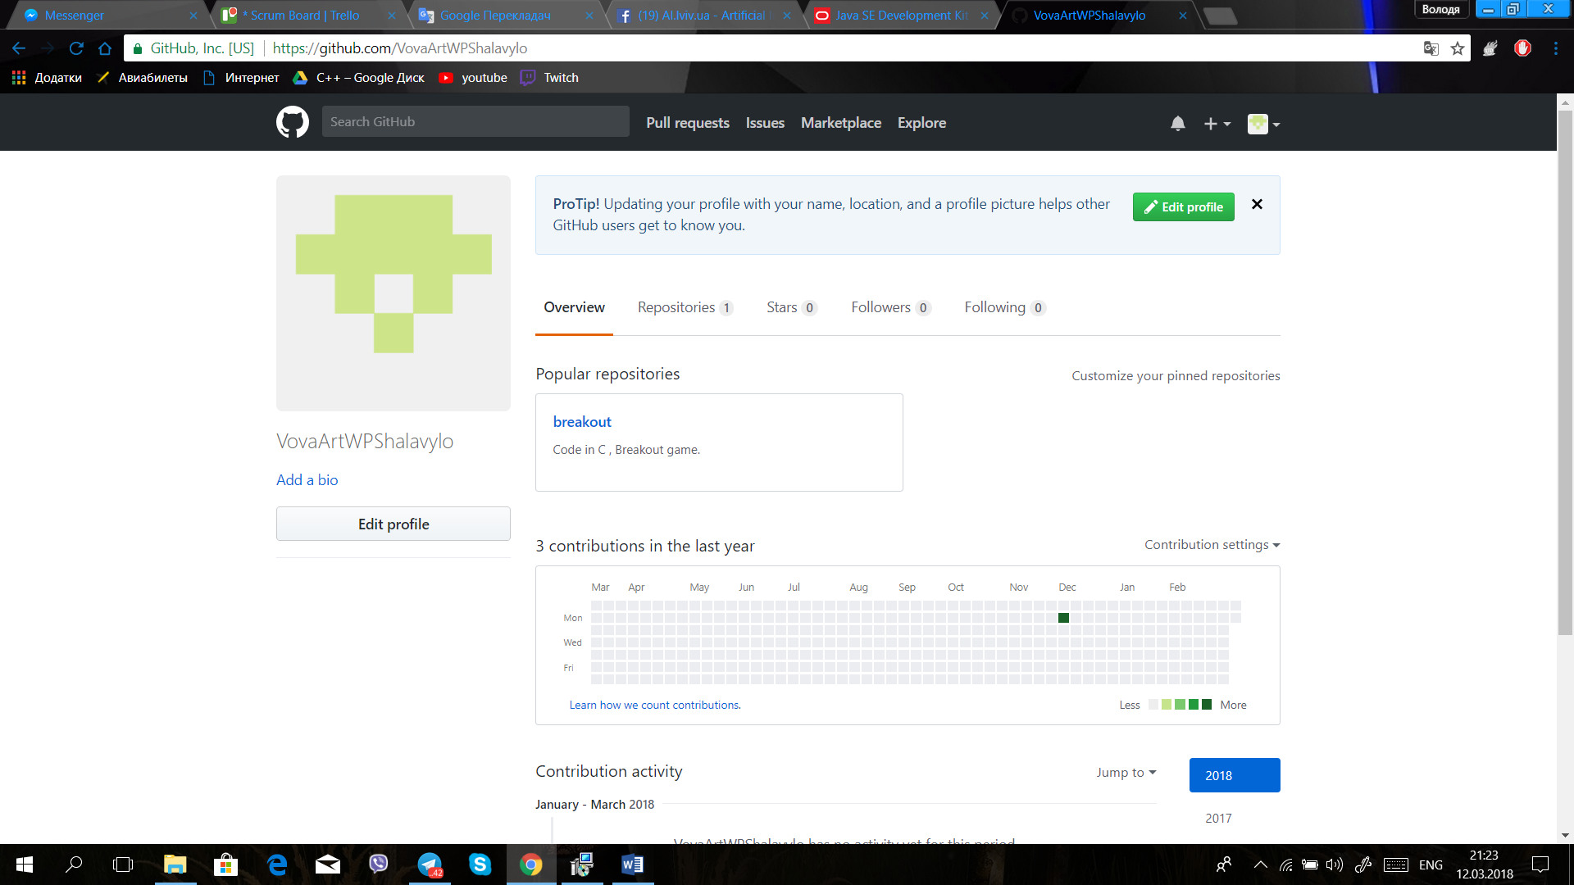

Зареєструвавшись на курс по Java на платформі Prometheus ,та подивившись уважно відео першого тижня я пройшов тест : 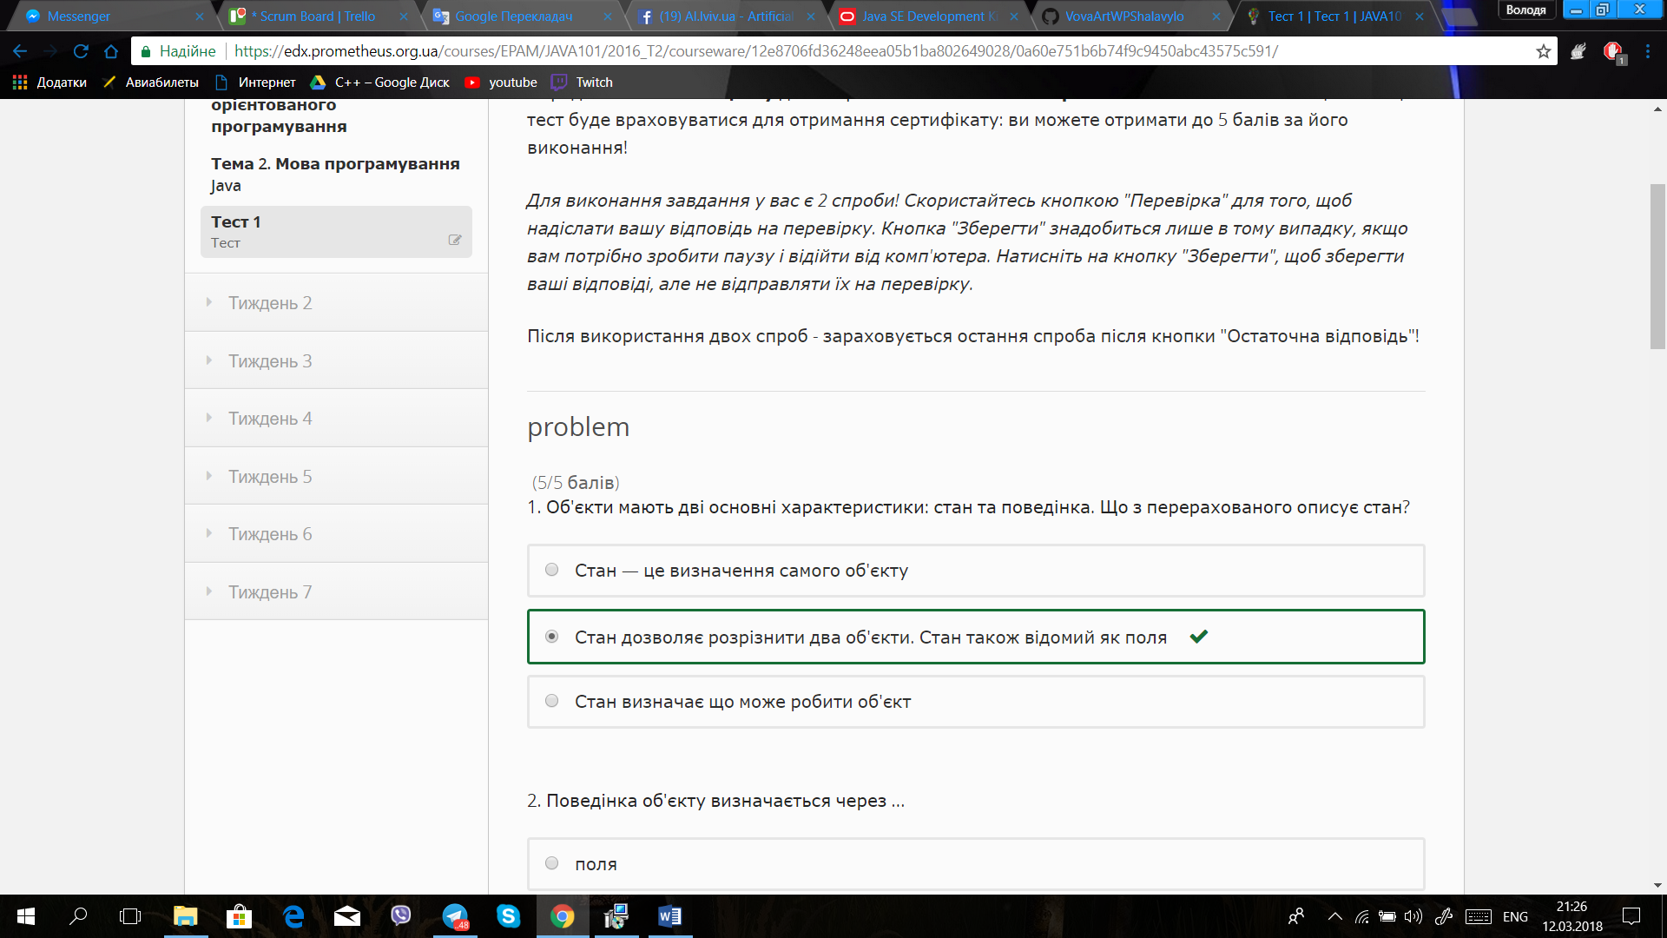

Встановив JDK

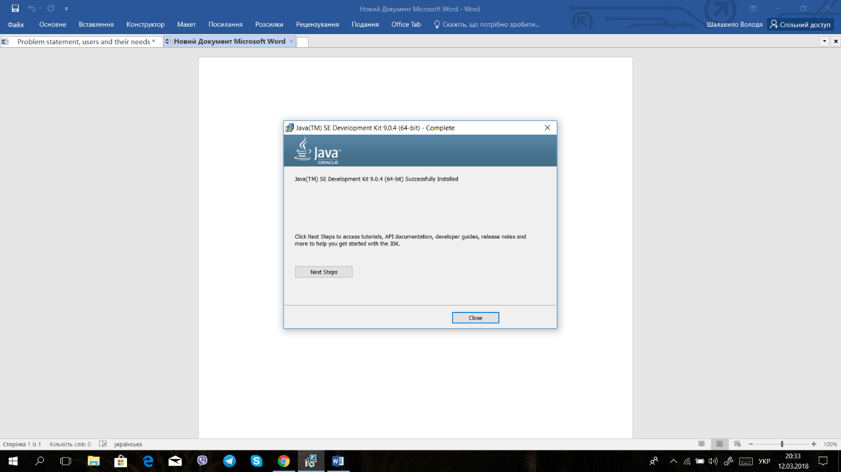

Написав код

